Земельные участки в городе Толочин
Город Толочин – маленький уютный городок на реке Друть, он чарует своей тихой провинциальной атмосферой и живописной природой. Население составляет 9761 человек (на 1 января 2017 г.).
Толочин имеет хорошее транспортное сообщение со многими городами республики Беларусь. Через город проходят автодороги Р-19 (Толочин-Крупки), Р-25 (Витебск-Толочин) и Р-26 (Толочин-Круглое-Нежково). В 5 км от города проходит автомагистраль М1/Е30 Брест-Минск-граница Российской Федерации. Имеется регулярное автобусное сообщение с Минском, Витебском и Оршей. В 3 км от центра города находится железнодорожная станция Толочин на линии Минск-Москва. Пассажирские и скорые поезда на Минск, Оршу, Москву, пригородное сообщение с Оршей и Минском.
В Толочине функционируют следующие предприятия:
- РУП «Толочинский консервный завод»,
- Толочинский филиал ОАО «Лепельский молочноконсервный комбинат»,
- ОАО «Толочинский элеватор».
В городе работаю две средние школы, Толочинская районная гимназия, три детских дошкольных учреждения, детская школа искусств, детско-юношеская спортивная школа, конно-спортивная школа, Дом детского и юношеского творчества, Дом ремесел, кинотеатр «Колос» (3D), городской дом культуры, центральная районная больница, два банка. Районный узел связи оказывает широкий круг услуг. Работает районный узел электросвязи. В центре города расположена гостиница, рядом с ней находится историко – краеведческий музей.
Достопримечательности города Толочин:
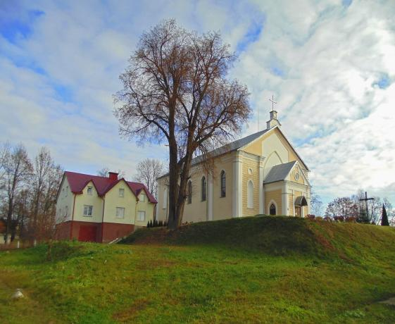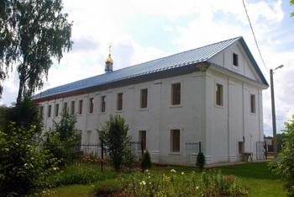

- Комплекс базилианского монастыря (ХVII-ХIХ века), в том числе Покровская церковь (1604), жилой корпус (1779), врата и ограда (ХVII в.). Ныне – действующий православный Свято-
Покровский монастырь. - Католическая церковь святого Антония, построенная в ознаменование победы России в Отечественной войне 1812 года.
На южной окраине города Толочин, где река Друть делает плавный изгиб, размещен старинный парк Юзефполье, один из старейших в Беларуси. Парк наделен приятной особенностью тишины, изолированности и вместе с тем связан с окружающей перспективой. Является уникальным местом для отдыха горожан и гостей, проведением массовых гуляний.

Земельный участок в городе Толочин
Расположение земельного участка: город Толочин, улица Дорожная, 23.
Кадастровый номер:224650100003000547
Вид права: частная собственность
Целевое назначение: для строительства и обслуживания одноквартирного жилого дома
Площадь земельного участка: 0,1194 га
Сведения об обеспеченности земельного участка инженерной и транспортной инфраструктурой: подъездная дорога, водопровод, газопровод, линия электропередачи
Начальная стоимость: примерно 11119,75 бел. рублей
Дополнительные сведения о земельном участке: расстояние до центра города - 1,7 км, автовокзала - 0,9 км; железнодорожной станции - 4 км; близлежащего магазина - 0,5 км; школы – 1,1 км; лесного массива – 0,7 км, прудов на реке Друть – 1,5 км.
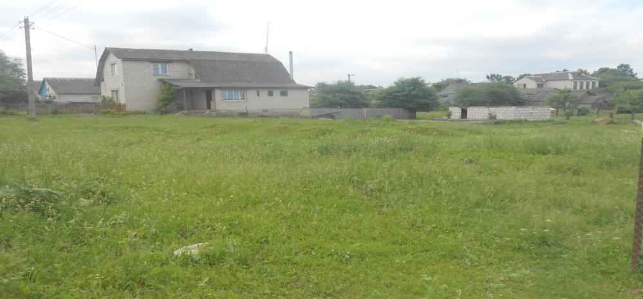

Схема расположения земельного участка по улице Дорожная, 23 в городе Толочин

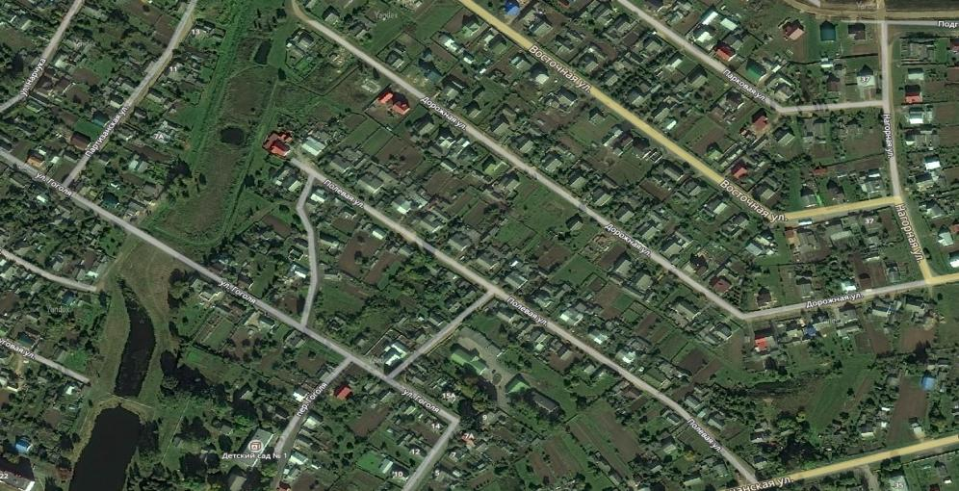

- - земельный участок, сформированный для
предоставления по результатам аукциона
Земельный участок в городе Толочин
Местоположение земельного участка: город Толочин, улица Подгорная, 23
Кадастровый номер: 224650100003000608
Вид права: частная собственность
Целевое назначение: для строительства и обслуживания одноквартирного жилого дома
Площадь земельного участка: 0,1209 га
Сведения об обеспеченности земельного участка инженерной и транспортной инфраструктурой: подъездная дорога, водопровод, газопровод, линия электропередачи
Начальная стоимость: 11259,44 белорусских рублей
Дополнительные сведения о земельном участке: расстояние до близлежащего магазина - 0,5 км; школы –1,5 км; автовокзала - 1,3 км; железнодорожной станции - 4,5 км; центра города- 2,1 км, лесного массива – 0,7 км, прудов на реке Друть – 2 км.
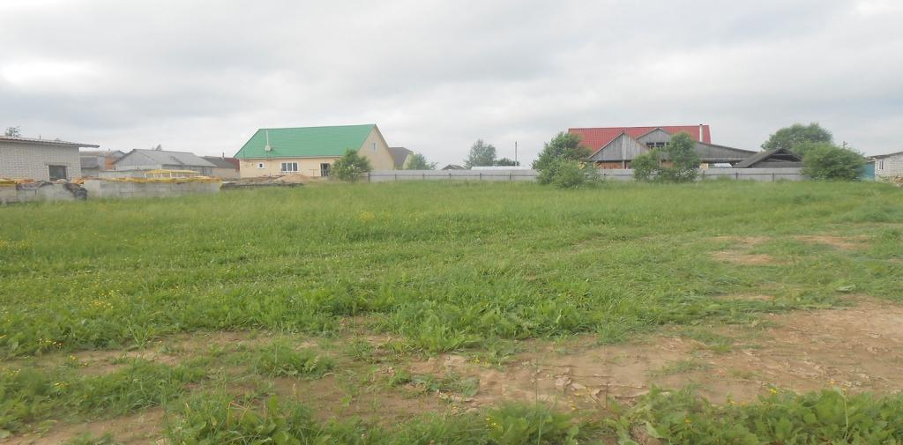

Схема расположения земельного участка по улице Подгорная,23 в городе Толочин
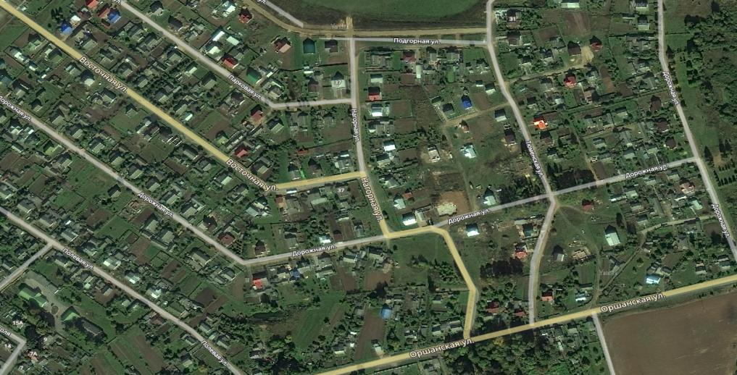
- - земельный участок, сформированный для
предоставления по результатам аукциона

Земельный участок в городе Толочин
Местоположение земельного участка: город Толочин, улица Дорожная, 61А
Кадастровый номер:224650100003000633
Вид права: право аренды сроком на 99 лет
Целевое назначение: для строительства и обслуживания одноквартирного жилого дома
Площадь земельного участка: 0,1473 га
Сведения об обеспеченности земельного участка инженерной и транспортной инфраструктурой: подъездная дорога, водопровод, газопровод, линия электропередачи
Начальная стоимость: 5501,98 белорусских рублей
Дополнительные сведения о земельном участке: расстояние до близлежащего магазина-0,2 км; автовокзала-1 км; школы –1,2 км; железнодорожной станции-4,5 км; центра города- 1,7 км, лесного массива – 0,7 км, прудов на реке Друть – 1,6 км.
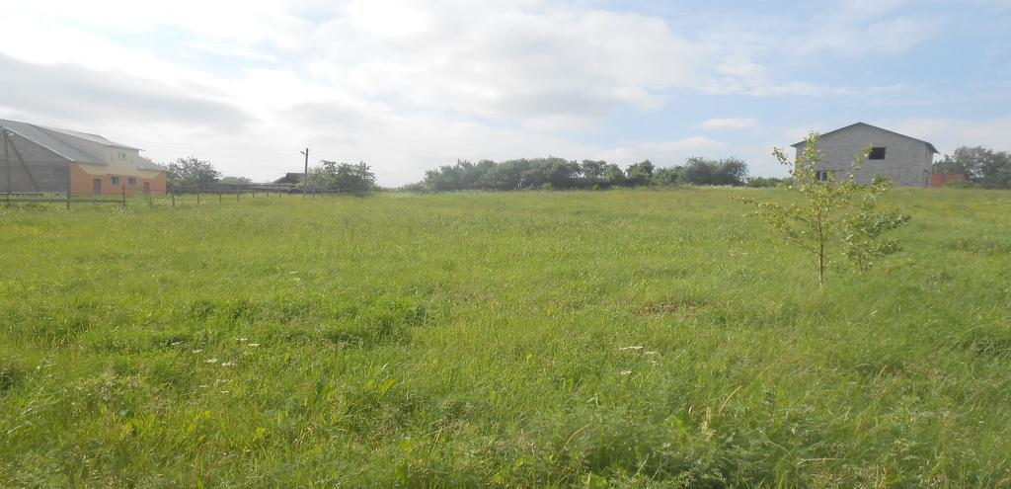

Схема расположения земельного участка по улице Дорожная, 61А в городе Толочин
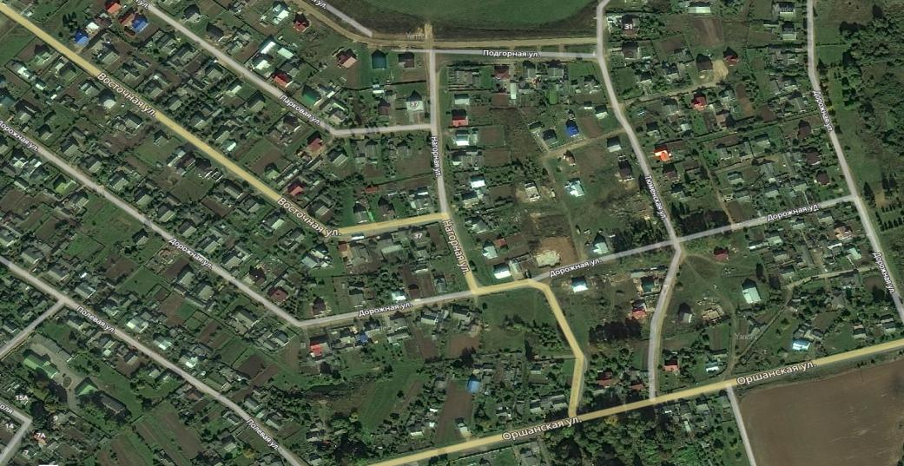
- - земельный участок, сформированный для
предоставления по результатам аукциона
Земельный участок в городе Толочин

Местоположение земельного участка: город Толочин, улица Тюменская, 2
Кадастровый номер:224650100003000636
Вид права: право аренды сроком на 99 лет
Целевое назначение: для строительства и обслуживания одноквартирного жилого дома
Площадь земельного участка: 0,1228 га
Сведения об обеспеченности земельного участка инженерной и транспортной инфраструктурой: подъездная дорога, водопровод, газопровод, линия электропередачи
Начальная стоимость: 4586,85 белорусских рублей
Дополнительные сведения о земельном участке: расстояние до близлежащего магазина-0,2 км; автовокзала-1 км; школы –1,2 км; железнодорожной станции-4,5 км; центра города-1,7 км, лесного массива – 0,7 км, прудов на реке Друть –1,6 км.

Схема расположения земельного участка
по улице Тюменская, 2 в городе Толочин

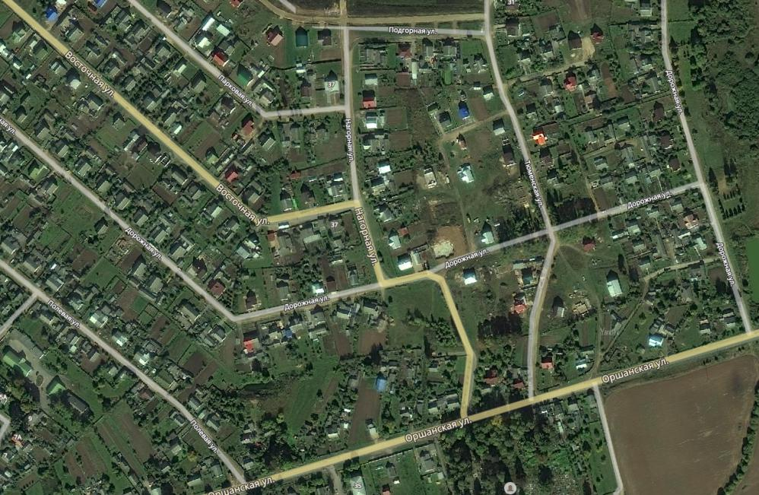

- земельный участок, сформированный для
предоставления по результатам аукциона

